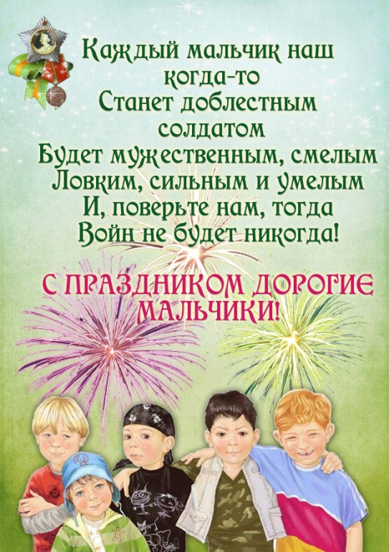
23 февраля страна отмечает День защитника Отечества - праздник настоящих мужчин!
В ДОУ с 12 февраля по 22 февраля прошла тематическая неделя, посвящённая Дню защитника Отечества, цель и задачи, которой: расширить и уточнить знания детей о защитниках Отечества, воспитывать чувства патриотизма, гордости за свою армию, вызвать желание быть похожими на сильных и смелых воинов, воспитывать любовь к Родине, чувство гордости и уважения к защитникам Отечества, формировать дружеские отношения в группе.
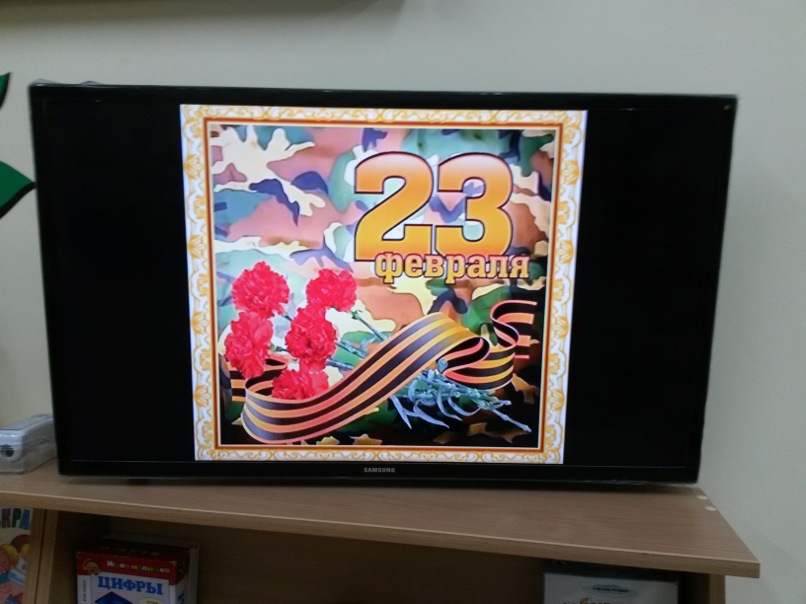
В средней группе «Журавлик» прошли мероприятия, на которых воспитанники более подробно узнали о том, кто такие защитники Отечества, познакомились с разными родами войск, были оформлены тематические уголки. Смотрели презентацию о военной технике военнослужащих разных родов войск.
Всю неделю мы готовили подарки своими руками: сувениры и открытки, выполняли аппликации и рисовали для своих пап, дедушек и братьев, разучивали стихотворения и отгадывали загадки на военную тему, играли в сюжетно – ролевые игры по данной теме.
На непосредственно образовательной деятельности по музыке дети слушали песни «Священная война», «Катюша», «Темная ночь», «Вечный огонь», «Пусть всегда будет солнце» и мелодии «Марш Победы» М. Старокадомского, «Военный марш» Г. Свиридова, «Прощание славянки» В. Агапкина, «Праздничный марш» В. Рупова. Дети разучивали песни «Будем в армии служить», « Ты не бойся, мама!», «Вечный огонь», «Наша Родина сильна», танец «Яблочко».
Во второй половине дня с детьми проводились игры патриотического направления:
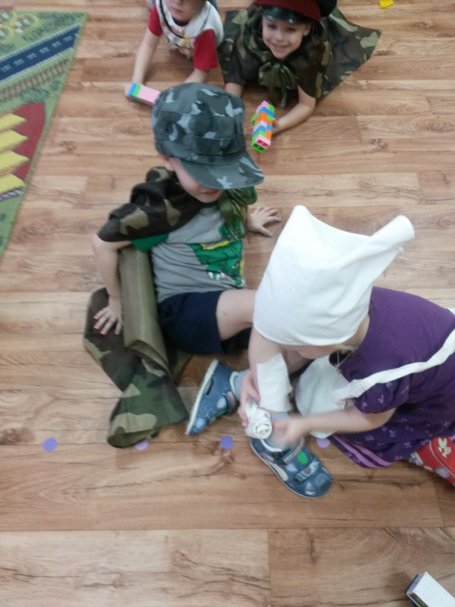
- дидактические: «Подбери картинку», «Что нужно солдату, моряку, пограничнику, летчику», «Чья форма?», «Военная техника»;
- сюжетно-ролевые: «Пограничники», «Танкисты», «Военный парад», «Строим крепость».
- игры-соревнования: «Кто быстрее доставит донесение в штаб», «Самый меткий», «Самый смелый», «Пройди, не замочив ног».
- выставка книг на тему «Патриотическое воспитание детей»;
- выставка детско-родительского творчества: «Боевые машины», «Мой папа защитник Отечества»;
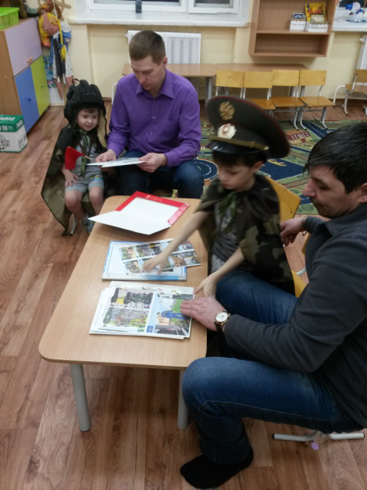
- оформлены стенгазеты: «Я и мой папа», «23 февраля», «Хочу быть на папу похожим!».
17.02.2018 был проведен тематический вечер, посвященный дню защитников Отечества. На вечере была представлена презентация «День защитников Отечества» и «Армия России»- о родах войск.
Папы поделились своими рассказами об армейских буднях, рассказали, в каких войсках служили. Ребята читали стихи о армии, вместе с папами отгадывали загадки о родах войск, рассматривали иллюстрации, слушали военные песни.
Папы с детьми построили крепость и научились у детей маршировать как настоящие солдаты.
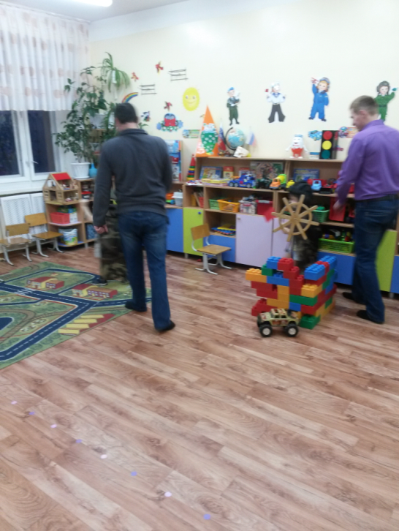
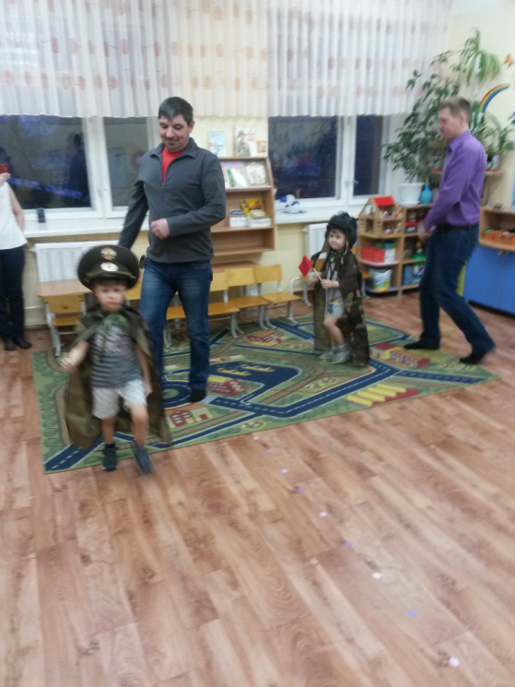

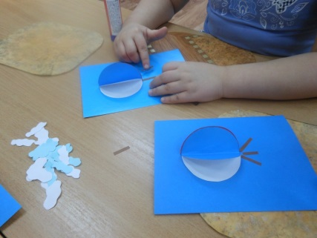
В рамках темы сделаны
подарки для пап открытки «Воздушный шар»
и для мальчиков «магнитик»
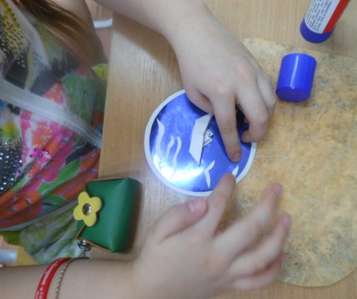

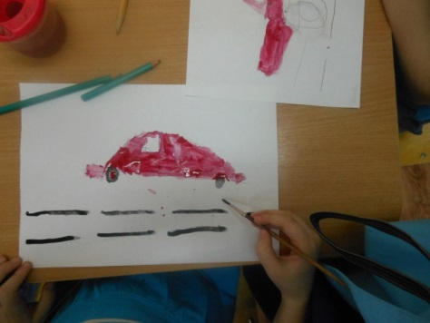
Нарисованы автомобили
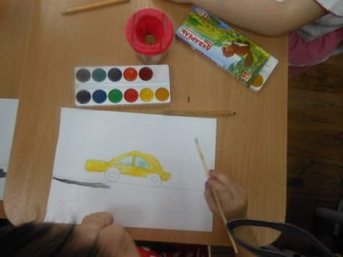

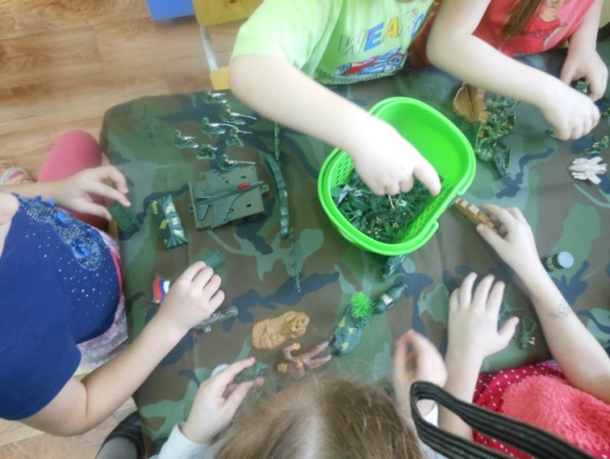
Играли с солдатиками и военной техникой в «Танковый бой» и «Рыцари неба»
